一、参加校招现场照片及易拉宝
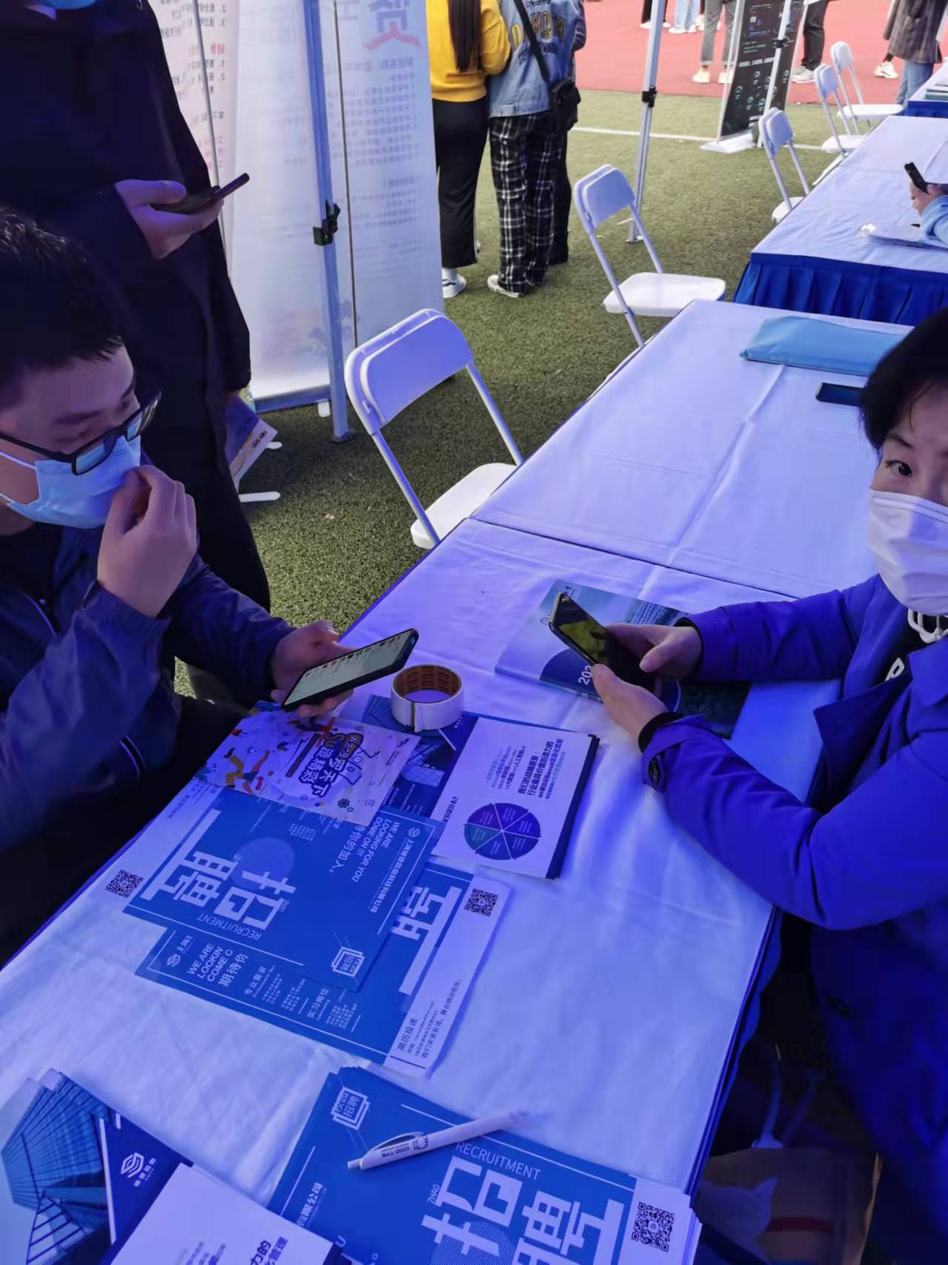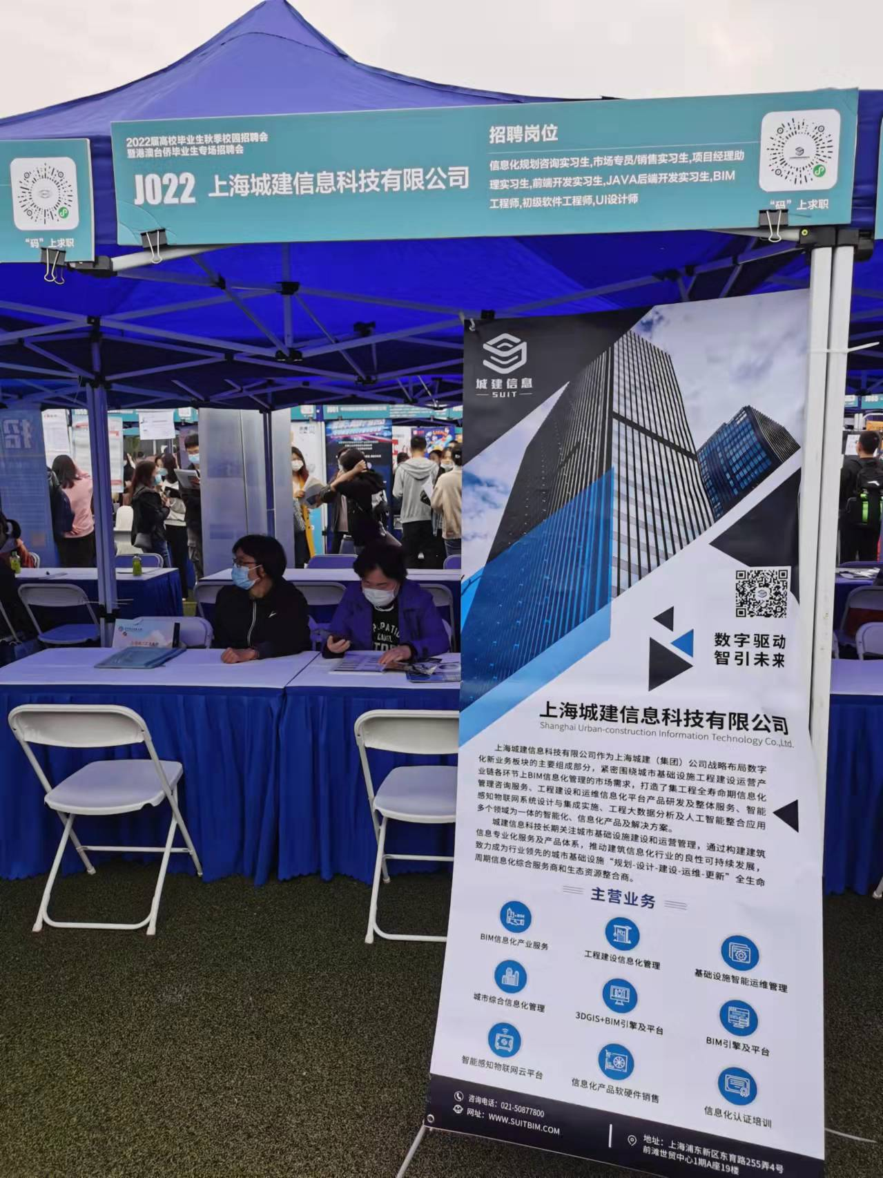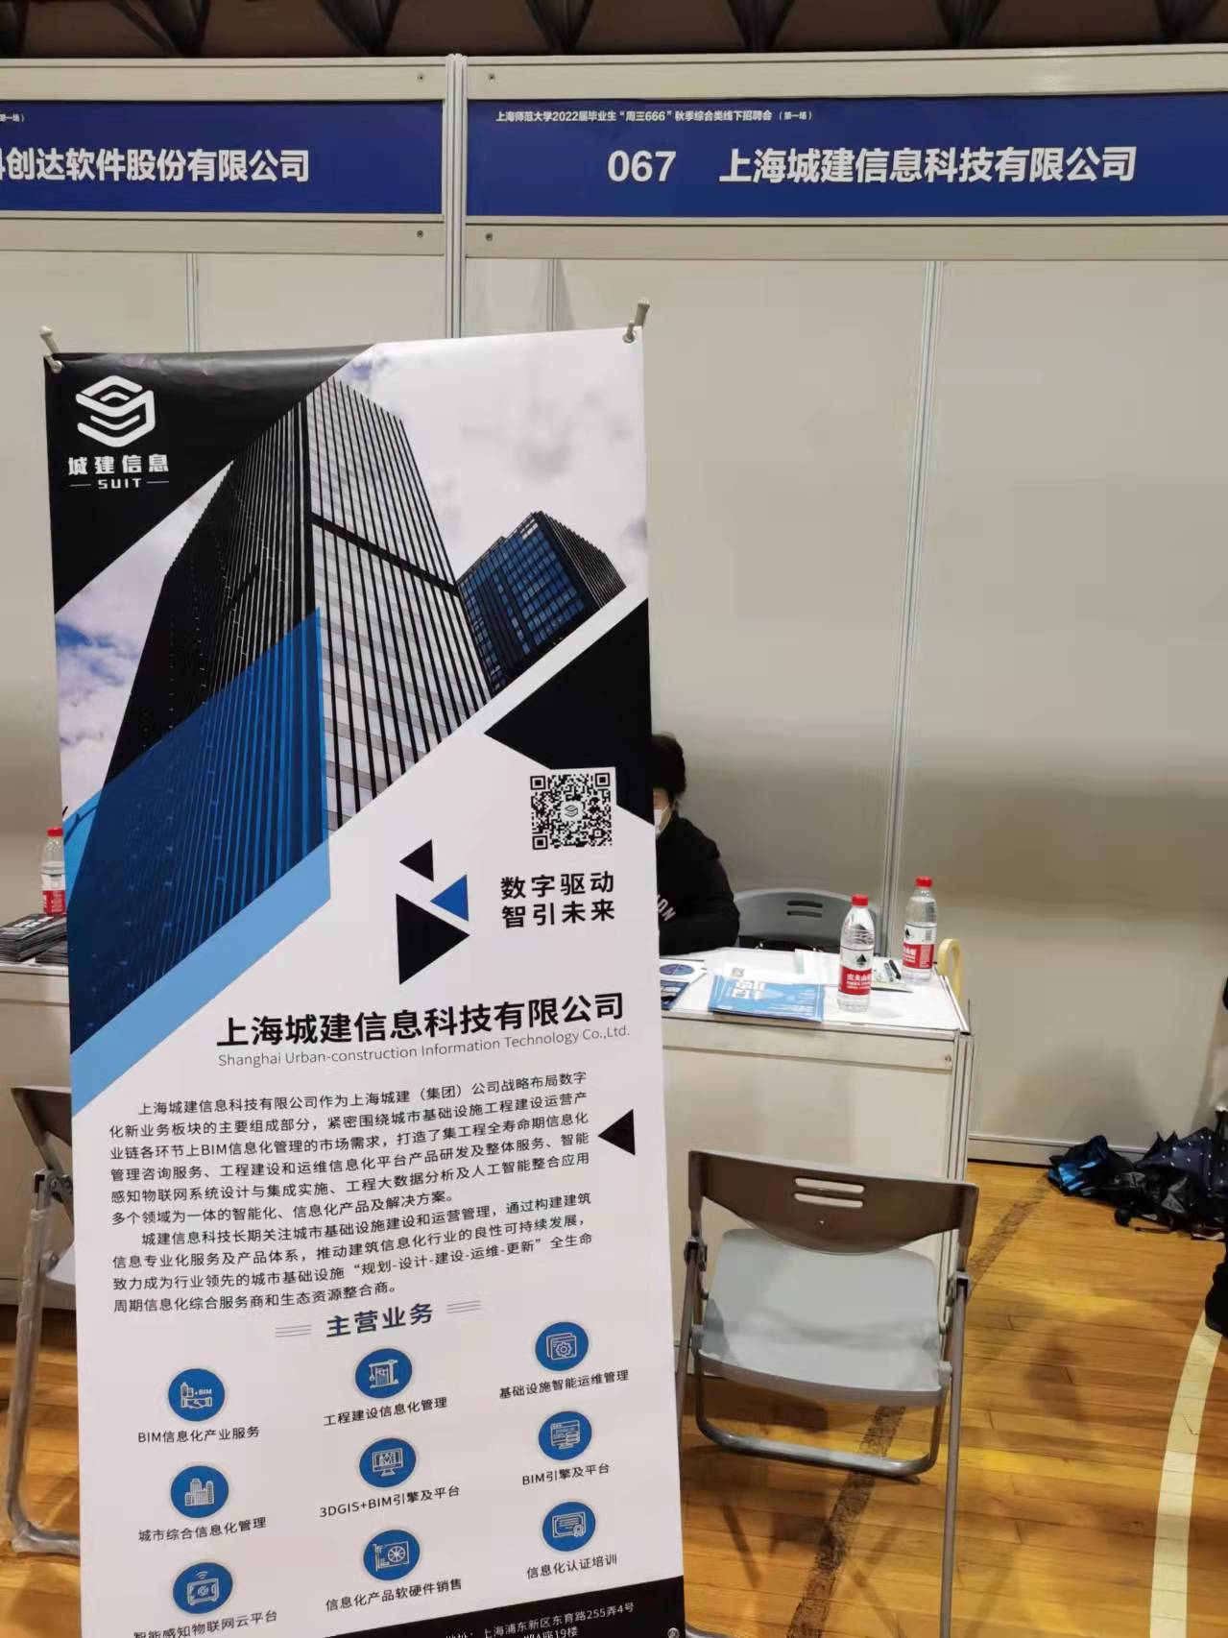

二、现有招聘网上-前程无忧（网站信息及岗位信息）

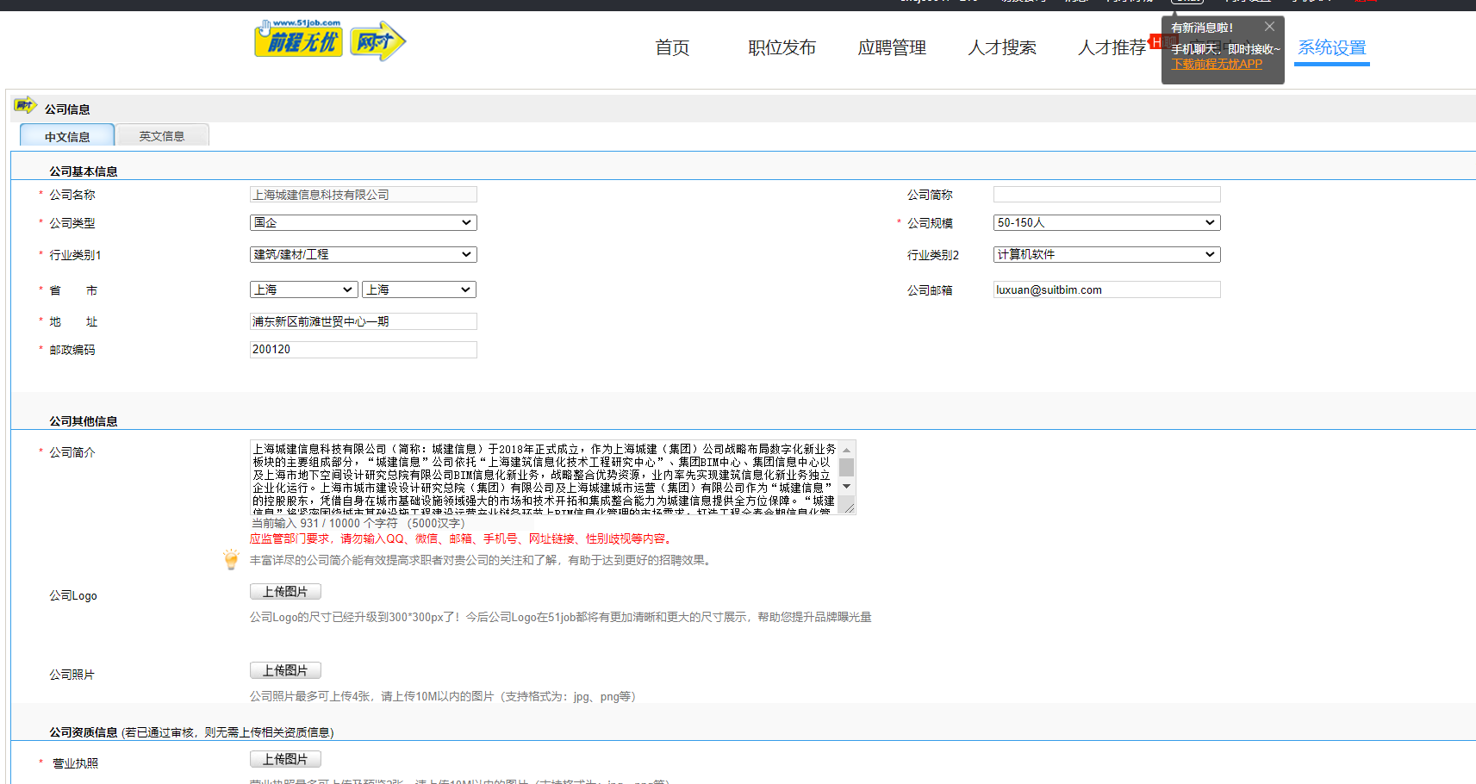
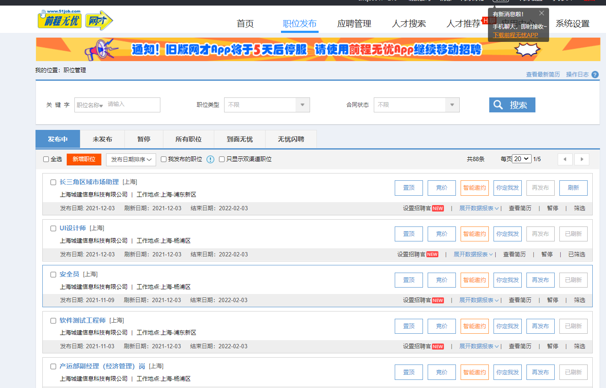

三、2021年招聘情况

- 通过校招招聘入职人数：11人
- 通过社招招聘入职人数：49人

